Podobnosť trojuholníkov

Dva útvary v rovine sú podobné, ak vhodným zväčšením alebo zmenšením jedného z nich dostaneme druhý útvar. Zväčšenie alebo zmenšenie útvaru vyjadruje koeficient podobnosti.
Koeficient podobnosti označujeme „k“ a pre neho platí: k > 0.
- k = 1 – ide o zhodnosť útvarov
- k > 1 – ide o zväčšenie útvarov
- k < 1 – ide o zmenšenie útvarov
Definícia podobnosti trojuholníkov:
Dva trojuholníky ABC a A´B´C´ sú podobné práve vtedy, ak existuje také kladné číslo k, že platí:
|A´B´|/ |AB| = |B´C´|/ |BC| = |A´C´|/ |AC| = k
V praxi sa používajú nasledovné vety o podobnosti trojuholníkov:
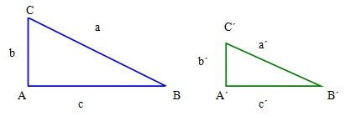
- Veta sss
Dva trojuholníky sú podobné, ak pomery dĺžok každých dvoch odpovedajúcich si strán sa rovnajú.
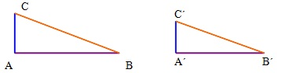

|A´B´|/ |AB| = |B´C´|/ |BC| = |A´C´|/ |AC| ABC ~ A´B´C´
- Veta sus
Dva trojuholníky sú podobné, ak sú rovnaké pomery dĺžok príslušných strán a ak sú zhodné uhly, ktoré tieto strany zvierajú.
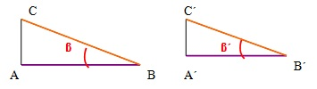
|A´B´|/ |AB| = |B´C´|/ |BC| ; β = β´ ABC ~ A´B´C´
- Veta uu
Dva trojuholníky sú podobné, ak sa zhodujú v dvoch vnútorných uhloch.
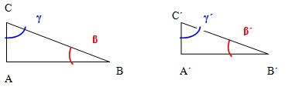
β = β´ ; γ = γ´ ABC ~ A´B´C´
- Veta Ssu
Dva trojuholníky sú podobné, ak sa rovnajú pomery dĺžok dvoch strán a ak sa rovnajú veľkosti uhlov oproti väčšej z nich.
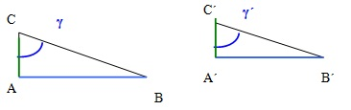
|A´B´|/ |AB| = |A´C´|/ |AC| ; γ = γ´ ABC ~ A´B´C´
Poznámka:

- Podobné trojuholníky sa dajú zodpovedajúcimi výškami alebo ťažnicami, alebo osami uhlov rozložiť na podobné trojuholníky. V podobných trojuholníkoch sú pomery dĺžok zodpovedajúcich si výšok rovnaké ako pomery dĺžok zodpovedajúcich si strán.
- Obvody podobných trojuholníkov sú v rovnakom pomere ako pomery zodpovedajúcich si strán:
O : O´ = a : a´ = b : b´ = c : c´ = k
- - Obsahy podobných trojuholníkov sú v pomere druhých mocnín dĺžok zodpovedajúcich si strán:

S : S´ = a² : a´² = b² : b´² = c² : c´² = k².
Pr. 1. Sú daná dva trojuholníky ABC a EFG. Trojuholník má strany dlhé 5 cm, 6 cm a 8 cm, trojuholník EFG má strany dlhé 12,5 cm, 20 cm a 18 cm. Zisti, či dané trojuholníky sú alebo nie sú podobné. Ak áno, s akým koeficientom a podľa akej vety.
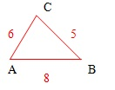
ABC: a = 5 cm
b = 6 cm
c = 8 cm

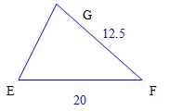
EFG: e = 12,5 cm
f = 18 cm
g = 20 cm

Δ ABC ?~? Δ EFG
k = ?

a / e = k₁ b / f = k₂ c / g = k₃
5 / 12,5 = k₁ 6 / 18 = k₂ 8 / 20 = k₃
0,4 = k₁ 0,33 = k₂ 0,4 = k₃

k₁ = k₃ ≠ k₂
Odpoveď: Trojuholníky ABC a EFG nie sú podobné, keďže všetky tri koeficienty sa nezhodujú.

Pr. 2. Z dvoch podobných trojuholníkov má jeden obvod 96 a druhý strany o 9, 12 a 15 cm menšie ako prvý. Vypočítajte veľkosti strán oboch trojuholníkov.
ABC: O = 96 cm A´B´C´: O´ = ?
a = ? a´= a – 9
b = ? b´ = b – 12
c = ? c´ = c - 15
O´ = a´ + b ´ + c´ = a – 9 + b – 12 + c – 15 = a + b + c – 36 = O – 36 = 96 – 36 = 60 cm
k = O / O´ = 96 / 60 = 1,6

a = k . a´ b = k . b´ c = k . c´
a = 1,6 . a´ b = 1,6 . b´ c = 1,6 . c´

a´= a – 9 = k . a´ - 9 = 1,6 . a´ - 9 -0,6 a´ = -9 a ´ = 15 cm a = 15 + 9 = 24 cm
b´= b – 12 = k . b´ - 12 = 1,6 . b´ - 12 -0,6 b´ = -12 b ´ = 20 cm b = 20 + 12 = 32 cm
c´= c – 15 = k . c´ - 15 = 1,6 . c´ - 15 -0,6 c´ = -15 c ´ = 25 cm c = 25+ 15 = 40 cm
Odpoveď: Strany trojuholníka ABC majú veľkosť: 24, 32 a 40 cm a strany trojuholníka A´B´C´ majú veľkosť: 15, 20 a 25 cm.

